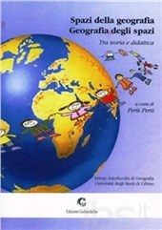

“Spazi della geografia. Geografia degli spazi. Tra teoria e didattica.” (A cura di Peris Persi)
Edizioni Goliardiche Trento, 2003

